青少年软件编程（Python）等级考试试卷（四级）2024-6
- 单选题（共25题， 共50分）
1.执行以下程序后所输出的结果是？（ ）
A 20
B 41
C 21
D 91
【参考答案】 A

2.以下说法错误的是？（ ）
A python中可以在不同的自定义函数中声明相同名字的变量，使用时不会造成数据混乱
B 形参在其自定义函数内不能与其它变量重名
C 全局变量可以被多个自定义函数调用
D 因为全局变量作用域是整个程序，所以局部变量和全局变量不能使用相同变量名
【参考答案】 D

3.当程序运行时，如果自定义函数内某个变量与程序的全局变量使用相同的变量名，程序会如何处理？（ ）
A 优先调用全局变量，屏蔽局部变量
B 优先调用局部变量，屏蔽全局变量
C 程序报错
D 将二者视为相同变量，赋值等操作会对二者同时产生影响
【参考答案】 B

4.如下代码，运行之后，最终打印结果是？（ ）

A 幸运颜色是：红
B 幸运颜色是：橙
C 幸运颜色是：黄
D 运颜色是：紫
【参考答案】 D

5.以下有关return 语句的表述中错误的是？（ ）
A：return语句可以出现在函数内部的任何位置
B：一个函数内可以存在多个return语句，但在函数执行过程中，只有一个会被执行
C：一个函数可以没有return语句，视为返回一个None对象
D：return`语句可以返回多个值，比如return a,b,c，将返回一个列表[a,b,c]
【参考答案】 D

6.以下关于关键字nonlocal 和 global表述中错误的是？（ ）
A：global声明的变量将变成全局变量
B：nonlocal只能声明引用上一层函数中的局部变量，如不存在则会继续向上一层寻找
C：nonlocal 和 global相同点是在函数体内改变非局部变量的值
D：global声明变量时不能同时对该变量赋值
【参考答案】 B

7.用枚举算法求解“各位数之和等于8的所有三位数”时，下列枚举范围中效率最高的是？（ ）
A：0-999
B：100-999
C:100-800
D:107-800
【参考答案】 D

8.下列关于分治算法的描述中，错误的是？（ ）
A问题的规模分解到一定的程度，问题容易解决
B问题可以分解为若干个规模较小相同问题
C问题所分解出的各个子问题是可以相互交叉
D问题分解出的子问题的解可以合并为该问题的解
【参考答案】 C

9.解决下列问题体现分治算法思想的是？（ ）
A打印1000以内的完美数（完美数是除了本身之外的因数之和等于本身）
B输出100以内能被5整除的整数
C求斐波那契数列第n项
D用快速排序算法对n个整数升序排序
【参考答案】 D

10.有6位学生的身高分别为“166、168、169、171、172、175”，其中小王的身高为172，若采用二分查找，则需要找多少次才能够找到小王？（ ）
A:1 B:2 C:3 D:4
【参考答案】 B

11.阶乘是一个数与所有小于它的正整数的乘积。例如，5的阶乘（写作5!）是5 * 4 * 3 * 2 * 1 = 120。以下是用递归方法编写求阶乘的代码，横线处填写的代码是？（ ）
def fun(n):
if n == 1:
return 1
else:
return ________print(fun(5))
A n * (n-1)
B fun(n-1)
C n * fun(n-1)
D fun(n*(n-1))
【参考答案】 C

12.运行如下代码，请输出运算结果？（ ）
def fun(lst):
if len(lst) == 0:
return 0
return lst[0] + fun(lst[1:])
x = [1,2,3,4,5]print(fun(x))
A:9
B:6
C:10
D:15
【参考答案】 D

13.以下是编写一个Python函数，使用递归方法实现字符串的反转，请在横线处填写正确的代码？（ ）
def fun(s):
if len(s) <= 1:
return s
else:
return _____________
x = "abcde"print(fun(x))
A fun(s[1:])
B fun(s[1:]) + s[0]
C fun(s[:1]) + s[0]
D fun(s[:1])
【参考答案】 B

14.运行以下代码，请输出运算结果？（ ）
def fun(s, n):
if n == 0:
return ""
else:
return s + fun(s, n-1)
s = "abc"
n = 3print(fun(s, n))
A：abc
B：abab
C：abcabcabc
D：ababab
【参考答案】 C

15.运行以下代码，请输出运算结果？（ ）
x = 1
while x < 100:
if x % 3 != 0:
print(x, end=',')
elif x // 10:
break
x += 2print(x)
A：1
B：3,9,11
C：3,6,9,10
D：1,5,7,11,13,15
【参考答案】 D

16.下面图形每一行从字母A开始，以ABC方式重复。行数为输入的整数。请在python代码段横线处填入合适的代码？（ ）
A
AB
ABC
ABCA
ABCAB
ABCABC
ABCABCA
n = int(input())
for i in range(1, n+1):
for j in range(0, i):
print("%s" % _____________, end='')
print()
A 'A' + j / 3
B chr(ord('A') + j % 3)
C 'A' + j % 3
D hr(ord('A') + j / 3)
【参考答案】 B

17.以下哪种情况下适合使用自定义函数？（ ）
A体现自己独特思路的功能块
B代码量大的功能块
C会多次用到的功能块
D逻辑复杂的功能块
【参考答案】 C

18.调用自定义函数时，以下哪种情况下程序运行时一定会出错？（ ）
A对实参以关键字赋值的方式去调用函数
B对形参赋以默认值
C给赋予了默认值的形参传入新值
D传入的实参个数比形参个数少
【参考答案】 D

19.以下程序语句中，存在语法错误的是？（ ）
A result= lambda a:a+b
B lambda a,b,c:a**0.5
C lambda a,b=10:a*b
D dlt=lambda a,b,c:b**0.5-4*a*c
【参考答案】 A

20.对于如下自定义的函数：
def myfunc(a,b,c)
return a+b+c
以下调用该函数的语句中，能正确执行的是？（ ）
A myfunc(1,2)
B myfunc(a=3,2,1)
C myfunc(3,b=2,1)
D myfunc(3,2,c=1)
【参考答案】 D

21.对于以下自定义函数及程序，运行后的结果是？（ ）
def prts( str ):
print (str)
return str
s="Py"
prts(prts(s))
A 出错
B Py
C Py及None
D Py及Py
【参考答案】 D
22.使用*args和**kwargs形参来定义函数时，正确的说法是？（ ）
A使用*args代表列表，使用**kwargs代表元组
B可以在调用函数时传入多个实参
C不再允许设置位置参数或关键字参数
D可以设置位置参数或关键字参数，但必须放置在*args参数前面
【参考答案】 B

23.下列关于函数return语句的说法，正确的是？（ ）
A return语句中返回值的数据类型可以是字符串，也可以是列表
B 一个函数中只能有一个return语句
C return语句中不能有表达式
D return只能返回一个值
【参考答案】 A

24.用Python绘制y=x**2+6*x+2的函数图像，需要用到的模块是？（ ）
A plot
B pygame
C matplotlib
D turtle
【参考答案】 C

25.陈明同学利用Python语言编写了一段“根据出生年月判断生肖属相”的程序，调试运行时，程序没有报错且顺利运行，但未能正确输出对应属相，造成这个结果的原因可能是？（ ）
A程序语句语法错误
B程序复杂度高，算法效率低
C Python的环境配置不对
D求解算法的逻辑错误
【参考答案】 D

二、判断题（共10题， 共20分）
1.如果在函数内访问其作用域内不存在的变量，程序一定会报错。（ ）
正确 错误
【参考答案】 错误

2.时间复杂度最小的是常数阶O(1)。（ ）
正确 错误
【参考答案】 正确

3.某同学参加猜幸运数（幸运数范围是1-100之间）游戏：先猜50，主持人说偏大；然后猜25，主持人说偏小；然后又猜37……通过这种策略，该同学很快猜出幸运数，这体现了分治思想。（ ）
正确 错误
【参考答案】 正确

4.某个问题既能用递归算法求解，又能用递推算法求解，则使用递归算法求解更容易，效率也高得多。（ ）
正确 错误
【参考答案】 错误

5.执行如下代码，输出结果是95。（ ）
n = 100
while n > 0:
if n % 2:
break
elif n % 3 == 0:
n -= 5
else:
n -= 20print(n)
正确 错误
【参考答案】 错误

6.编程时，必须把实现复杂功能的代码封装起来，设计成函数。（ ）
正确 错误
【参考答案】 错误

7.自定义函数中可以不使用return语句，但匿名函数中要通过return语句返回运算结果。（ ）
正确 错误
【参考答案】 错误

8.如果允许形参设置默认值，则函数定义时要先列出没有默认值的形参，再列出有默认值的形参。（ ）
正确 错误
【参考答案】 正确

9.Numpy是Python的一个第三方库，是一个科学计算库，提供各种数学运算和科学计算的方法。（ ）
正确 错误
【参考答案】 正确

10.变量作用域的使用可提高程序逻辑的局部性，增强程序的可靠性，减少名字冲突，有效提高程序运行效率。（ ）
正确 错误
【参考答案】 错误

三、编程题（共3题， 共30分）
1.计算问题
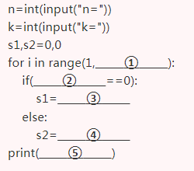
[描述]从1到n的数字(包含n)，分别计算出能被k整除的数字之和与不能被k整除的数字之和，并输出它们差的绝对值，完成下列程序。

【参考答案】
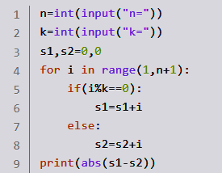

2.劳动实践基地
[描述]育才学校的劳动实践基地是一个巨大的矩形，参与劳动实践的同学们每次只能种一个正方形地块,每种一个正方形时所花的体力值是正方形的周长，本学期种过的地不可以再种，同学们想使用最少的体力值去种完这块田地，请帮助计算花费最小的体力值。
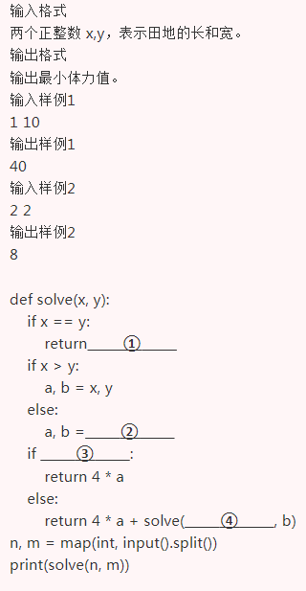
【参考答案】
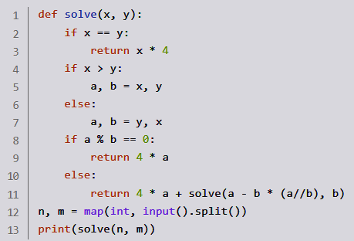
3.约瑟夫环
[描述]2024年春节联欢晚会上，刘谦表演了一个纸牌魔术，深受观众欢迎。这个魔术的内容其实是一个经典的约瑟夫环问题，相当于n张牌形成一个环，依次循环报数，每次报到m的那一张牌扔掉，直到剩下最后一张牌。小智编写了以下程序来模拟8张牌的淘汰过程，请补充完成该程序。
【参考答案】
